UŽIVATELSKÁ DOKUMENTACE

LOGOS POLYTECHNIKOS

VYDRÍSCI

# Úvod

Tento dokument slouží jako doprovod pro uživatele online aplikace [Logos Polytechnikos](https://logospolytechnikos.azurewebsites.net/) pro správu časopisu Logos Polytechnikos Vysoké školy polytechnické Jihlava. Tato aplikace dovoluje lehčí řízení recenzního řízení a poskytuje redaktorům i autorům lepší přehled o stavu článků.

Funkčnosti aplikace jsou rozepsány dle rolí.

# Role

1. Čtenář

Jedná se o neregistrovaného uživatele, který má možnost procházet ročníky a podívat se na kontakty. Zatím nejsou samotné soubory přístupné.

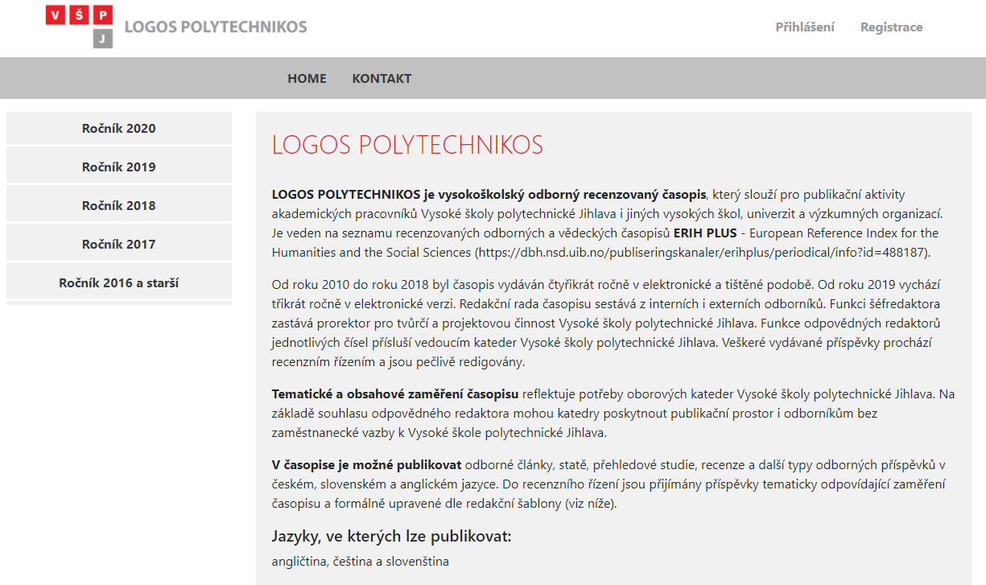

Obrázek 1 - Čtenář Home Page

## 2. Autor

**Testovací přihlašovací údaje:**

Login: autor@vspj.cz

Heslo: Password1*

Jedná se registrovaného uživatele. Po přihlášení má autor možnost přidat článek v sekci ČLÁNEK. V budoucnosti bude moci každý autor vidět své evidované články v sekci ARCHIV.

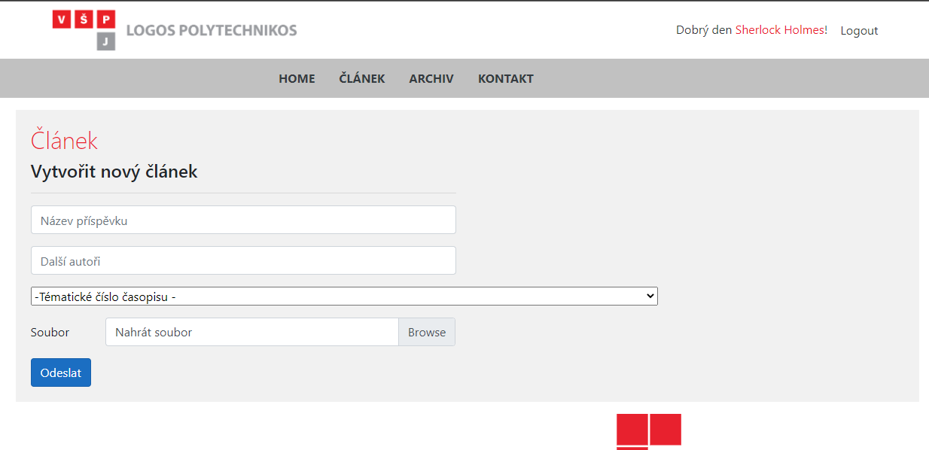

Obrázek 2- Vytvoření nového článku Autor

## 3. Redaktor

**Testovací přihlašovací údaje:**

Login: redaktor@vspj.cz

Heslo: Password1*

Role redaktora je vždy přiřazena administrátorem. Po přihlášení má redaktor přístup k přehledu článků a jejich stavu v sekci WORKFLOW. Po rozkliknutí odkazu vybrat recenzenta, může v novém okně přiřadit článku recenzenty. Momentálně je možné přiřadit více než 3 recenzenty. Zobrazení samotného článku bude implementováno v tomto sprintu.

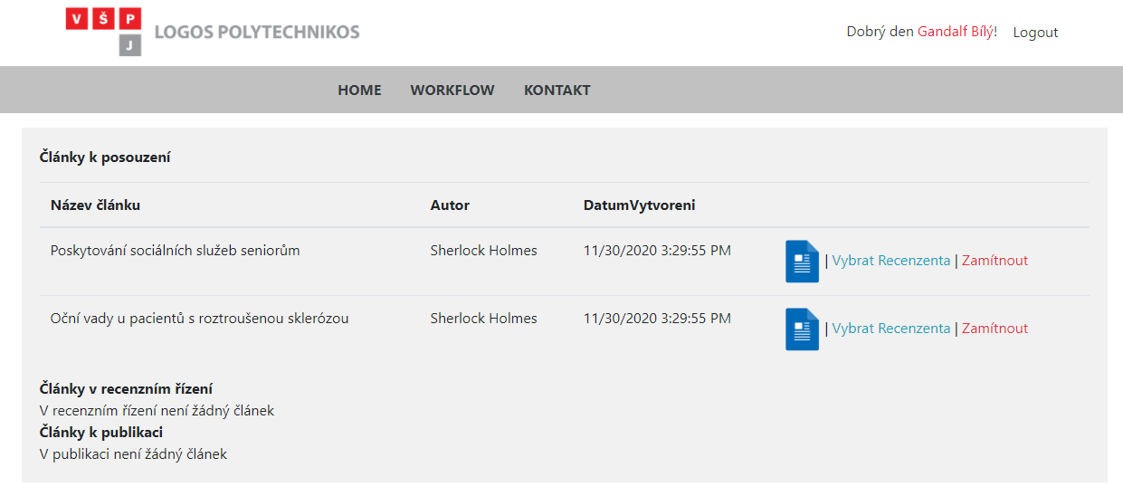

Obrázek 3 - zobrazení workflow Redaktor

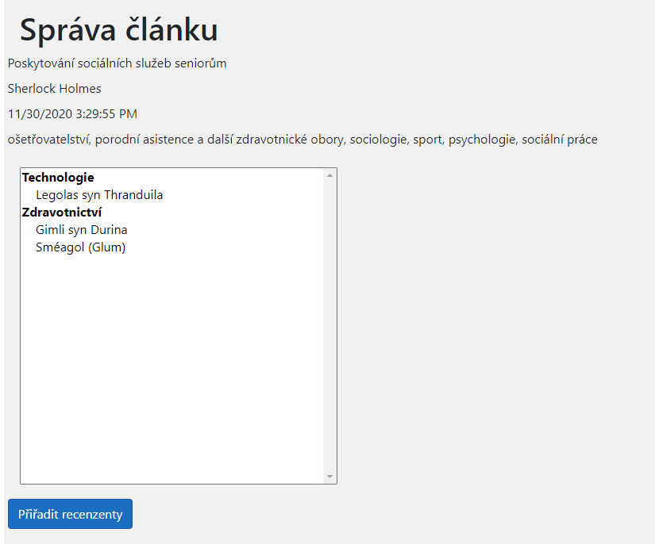

Obrázek 4- přiřazení recenzenta ke článku

## 4. Šéfredaktor

**Testovací přihlašovací údaje:**

Login: sefredaktor@vspj.cz

Heslo: Password1*

Jedná se o stejnou aplikaci jako aplikace pro redaktora.

## 5. Recenzent

**Testovací přihlašovací údaje:**

Login: recenzent1@vspj.cz

Heslo: Password1*

Role recenzenta je vždy přiřazena administrátorem. Recenzent ještě není dodělán, ale v sekci SPRÁVA RECENZÍ bude mít zobrazené všechny přiřazené články. Po rozkliknutí jednoho z nich bude odkázán na stránku článku, kde bude moci stáhnout a ohodnotit článek. Zobrazení samotného článku bude implementováno v tomto sprintu.

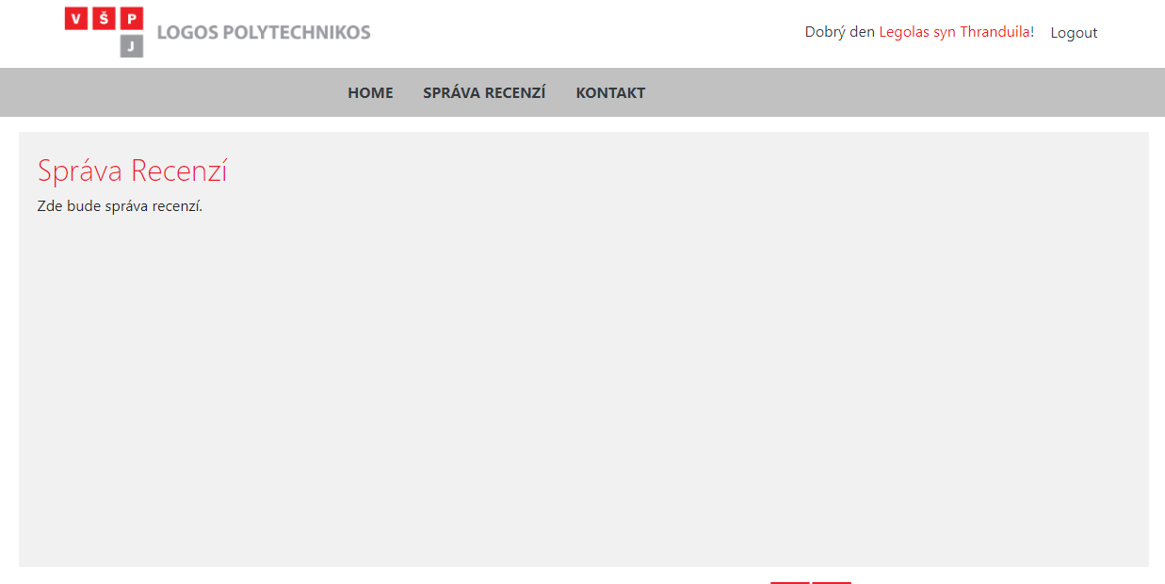

Obrázek 5- Správa recenzí Recenzent

## 6. Administrátor

Administrátor a jeho možnosti jsou blíže rozebrány v dokumentu Administrátorská Dokumentace.

# Závěr

Pokud máte jakékoliv další otázky ohledně aplikace Logos Polytechnikos, neváhejte se obrátit na náš tým v kanálu MS Teams RSP.

**Kontakty:**

Scrum Master: Taťána Izajová, [izajova@student.vspj.cz](mailto:izajova@student.vspj.cz)

Product Owner: Filip Kulíšek, kulise02@student.vspj.cz

Developer Team: Michal Hrdina, hrdina04@student.vspj.cz

Developer Team: Michal Urbánek, urbane16@student.vspj.cz

Developer Team: Zbyněk Jaroň, jaron@student.vspj.cz

Developer Team: Lea Čadová, zawado01@student.vspj.cz